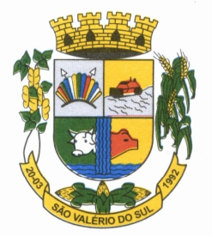
ESTADO DO RIO GRANDE DO SUL
CÂMARA MUNICIPAL DE VEREADORES
DE SÃO VALÉRIO DO SUL – RS

Ofício CMVSVS nº 87/2022 .

São Valério do Sul/RS, 03 de outubro de 2022.

Excelentíssimo Senhor Prefeito

Oportunidade a qual temos a grata satisfação em cumprimentar Vossa Excelência, comunicamos sobre a Sessão Ordinária realizada dia 03 de outubro de 2022, nas dependências da Câmara Municipal de Vereadores de São Valério do Sul.
PROJETO DE LEI MUNICIPAL Nº 041/2022 – “Institui o Programa de Recuperação Fiscal de São Valério do Sul – REFIS/2022 , e dá outras providências.” FICA BAIXADO COM A PRESIDENCIA
PROJETO DE LEI MUNICIPAL Nº 044/2022 – “Dispõe sobre a cobrança de contribuição de melhorias decorrente de execução de obras públicas.” Fica baixado com a presidência
PROJETO DE LEI MUNICIPAL Nº 45/2022 – “Altera o inciso II, do art. 1º, da Lei Municipal nº 1.329, de 30/09/2021.” Fica baixado com a presidencia

Verª .Inês Ribeiro
Presidente

Ilmo.Sr.
IDILIO JOSE SPERONI
Prefeito Municipal
São Valério do Sul/RS

